OS-2026060701
上海毅烁
彩盒套快递袋
贴标签
唛头正侧唛 位置如图
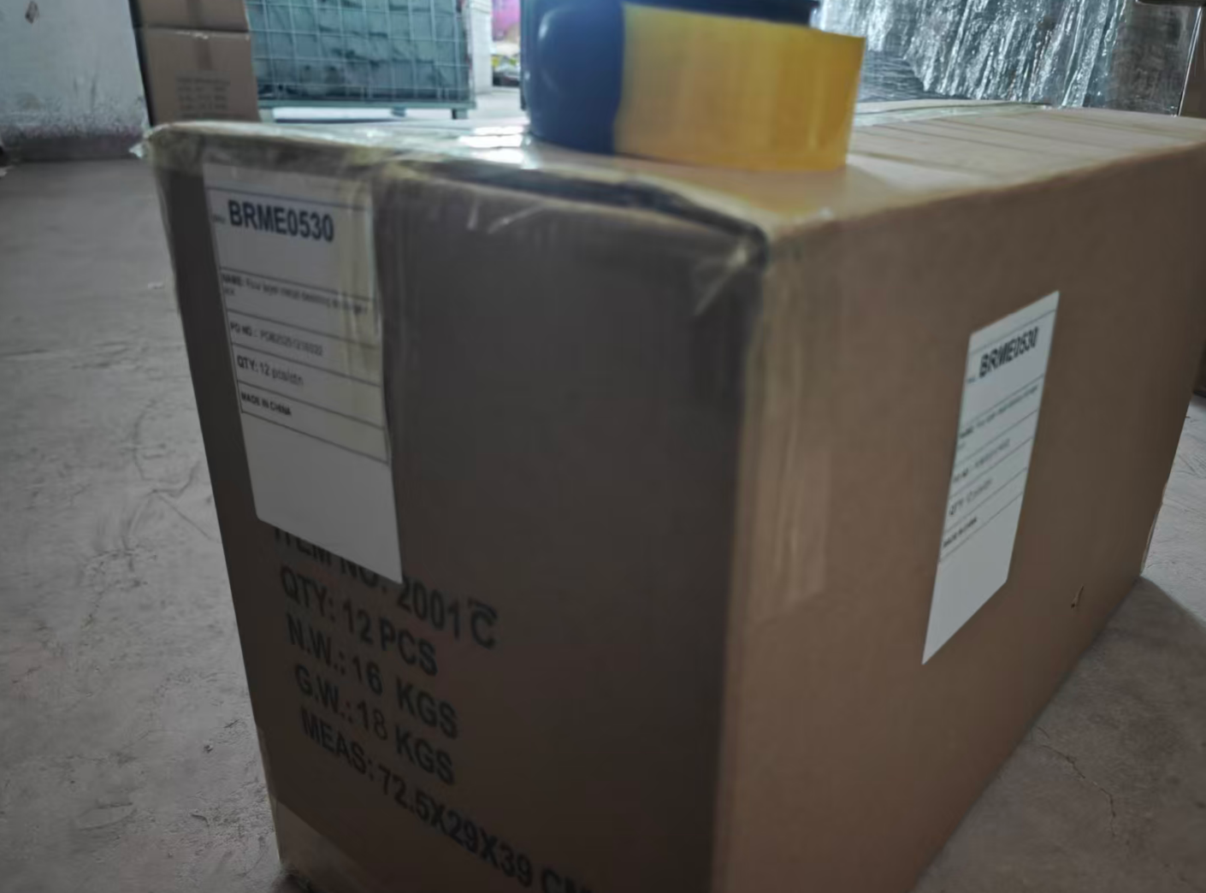
2001C四层尖四角文件盘：10箱
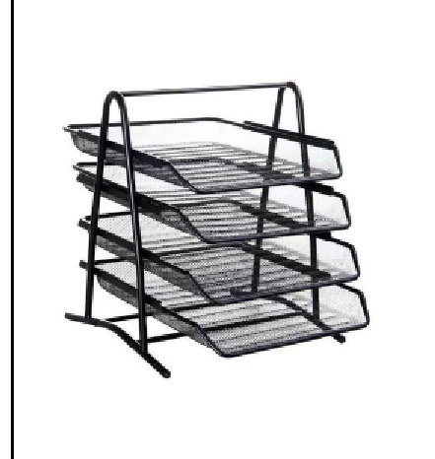
预期发货时间：06/12

